LAPORAN
STUDI BANDING FORUM PERPUSTAKAAN PERGURUAN TINGGI WILAYAH JAWA BARAT

Oleh
HILMAN FIRMANSYAH, S.IP., M.AP.

UPT PERPUTAKAAN UNIVERSITAS PASUNDAN
9 – 13 NOPEMBER 2015

- Pendahuluan
Perkembangan perpustakaan yang begitu pesat diera teknologi informasi merubah paradigma perpustakaan, dari perpustakaan konvensional menjadi perpustakaan modern yang dilengkapi dengan teknologi informasi yang canggih. Perpustakaan yang tidak merubah dirinya akan ditinggalkan oleh pembacanya bahkan oleh perpustakaan lain yang lebih maju. Untuk mengantisipasi hal tersebut FPPT Jabar yang memiliki visi membantu anggotanya, mengadakan Benmarching ke-4 perpustakaan peruruan tinggi ternama yang memiliki prestasi nasional, bahkan salah satu yang dikunjungi memiliki keunikan secara internasional yaitu perpustakaan Universitas Islam Indonesia, dimana di dalam gedung perpustakaannya memiliki museum dan situs candi bersejarah.
Benmarching dilakukan untu mengetahui managerial perpustakaan, koleksi, gedung, sistem informasi perpustakaan, perpustakaan digital serta keuikan setiap perpustakaan yang akan dikunjungi. Pada laporan ini akan dipaparkan beberapa keunggulan dan keunikan ke-4 perpustakaan yang dikunjungi.

- Kegiatan Studi Banding
Kegiatan studi banding dilakukan pada tanggal 9 – 13 Nopember 2015 di Yogyakarta dan Seamrang, ke empat perguruan tinggi yaitu Direktorat Perpustakaan UII Yogyakarta, UPT Perpustakaan Sanata Dharma, Universitas Diponegoro dan Perpustakaan Katolik Soegrijapranata.
- Direktorat Perpustakaan Universitas Islam Indonesia
Perpustakaan UII memiliki keunggulan diantaranya:
- Pengunjung dibebaskan membawa tas ke dalam ruangan, tetapi untuk menjaga keamanan koleksi, dilengkapi counter pengunjung dan detector secara otomatis.
- Gedung perpustakaan 6 lantai, memiliki gedung khusus buat museum dan situs candi
- Walaupun sudah modern penggunaan lemari katalog secara manual tetap digunakan untuk kepentingan akreditasi.
- Buku-buku sudah dilengkapi dengan RFID sejak tahun 2011, dan telah terintgrasi dengan system perpustakaan;
- Memiliki 23 pustakawan dan telah melakukan tunjangan fungsional pustakawan sejah tahun 1993.
- Pelayanan peminjaman (sirkulasi) telah berbasis web dan dilegkapi dengan teknologi modern, serta memiliki layanan mandiri dan drop box. Untuk meningkatkan layanan system sirkulasi juga telah dilengkapi dengan notifikasi keterlambatan melalui sms gate way dan melalui email.
- Pumigasi. Melakukan pumigasi minimal satu kali dalam setahun dilakukan secara kerjasam dengan pihak eksternal dengan budget Rp. 25 juta setiap satu kali pumigasi.
- Anggaran untuk koleksi ejournal dan buku 4 milyar rupiah.
- System informasi untuk katalog menggunakan slim dilengkapi dengan abstrak buku.
- Literasi informasi dilaksanakan dengan beberapa tingkatan dimulai sejak mahasiswa baru melalui orientasi mahasiswa baru, sampai tahapan mahasiswa menyusun tugas akhir. Disamping kepada mahasiswa, literasi informasi juga dilaksanakan kepada program studi dengan cara kerjasama dengan vendor ejournal dan ebook.
- Penyusunan anggaran perpustakaan melibatkan Wakil Rektor I (bidang akademik). Sumber dana lain UII adalah dari rumah sakit islam, dan telah memiliki hotel syariah.
- Layanan perpustakaan sampai pukul 22.00 dengan melakukan piket lembur.
- Melakukan kerjasama dengan Badan Perpustakaan Daerah Yogyakarta untuk pendampingan akreditas perpustakaan, dan kegiatan KKN mahasiswa UII.
- UPT Perpustakaan Universitas Sanata Dharma Yogyakarta
Perpustakaan beridir sejak tahun 1956. Sejak tahun 1996 sistem perpustakaan centralisasi, diantara keunggulan lainnya adalah:
- Membuat kodewarna pada perlakuan buku yang berbeda, buku yang bisa dipinjam dan buku refernsi serta tendon diberi warna label buku yang berbeda, untuk memudahkan pengecekan buku.
- Memiliki koleksi khusus jawa kuno yang antic, serta koleksi dari lontar.
- Memiliki loker untuk penitipan tas dll dengan system computer dan mahasiswa menyimpan kartu mahasiswa atau kartu perpustakaan.
- Memiliki counter pengunjung dengan teknologi canggih serta dilengkapi dengan system statistic pengunjung.
- Ruang diskusi dilengkapi dengan Wifi
- Memiliki layanan mandiri dan drop box, sehingga penunjung ketika mengembalikan buku bisa langsung memproses sendiri.
- Anggota bisa meminjam sebanyak 10 eksemplar buku yang berbeda. Perpanjangan buku bisa dilakukan dengan melalui system berbasis web.
- Usulan pengadaan koleksi dari pengguna perpustakaan melalui web perpustakaan.
- Telah ISO 9001-2008 sejak tahun 2009
- Pada tahun 2001 telah terakreditas perpustakaan nasional dengan nilai A.
- Untuk promosi perguruan tinggi juga melakukan literasi informasi kepada siswa SMA menunjukkan akan pentingnya peranan perpustakaan.
- Literasi informasi dilakukan kepada mahasiswa dan sivitas akademika dengan beberapa tahapan. LI dilakukan tidak hanya di ruangan perpustakaan,tetapi juga dilakukan secara santai diruangan terbuka.
- SDM perpustakaan selalu dikembangkan dengan inovasi dan peningkatann kualitas SDM.
- Civitas yang dilayani mahasiswa 10.000 dosen 400.
- Anggaran perpustakaan sebesar 3 milyar, khusus untuk koleksi sebesar 1.5 milyar.
- Jam layanan sampai pukul 20.30.
- Untuk kegiatan selving buku dibantu oleh mahasiswa
- Memiliki jabatan fungsional pustakawan sejak tahun 2012, memodifikasi aturan negeri dan swasta. Adapun tim penilai dari unsur rektorat

- Universitas Diponegoro
Universitas dipenogoro memiliki keunggulan diantaranya:
- Ranking 1 repository perguruan tinggi secara nasional
- Memiliki 11 database untuk ejournal, dan 543 judul ebook.
- Memiliki pojok sampurna dan pojok SNI.
- Gedung terdiri dari 5 lantai
- Memiliki ruangan aula untuk kegiatan seminar
- Memiliki SDM pustakawan yang telah S2
- Memiliki hot spot nonstop dapat diakses disekeliling perpustakaan
- Universitas Kristen Katolik Sugijapranata
- Gedung memiliki 4 lantai dan memiliki video perpustakaan diunduh ke you tobe
- Memiliki elearning yang dikelola perpustakaan untuk mendukung perpustakaan.
- Era digital native menyesuaikan
- Kejaran informasi kepada mahasiswa dan dosen
- Kunjungan statistik menggunakan system slim dilengkapi cover buku dan daftar isi
- Memiliki program unika menyapa dengan gadget dan android untuk informasi koleksi baru.
- Kartu mahasiswa seperti atm dan berfungsi sebagai kartu perpustakaan
- Mendeley for library
- Ejournal unika
- PR1 talenta perpustakaan terhadap literasi informasi
- Anti plagirasi kerjasama dengan dosen pengembangan eresources
- Perpustakaan lebih proaktif
Strategi manajemen perpustakaan :
- Membuat analisis swot perpustakaan untuk pengembangan perpustakaan;
- Menjalin komunikasi yang harmonis dengan stakeholder;
- Merapat di internal untuk melakukan akselerasi perpustakaan agar dapat berkontribusi bagi pembelajaran;
- Pengembangan repository perguruan tinggi;
- Menunjukkan aksi perpustakaan;
- Wakil Rektor 1 proaktif terhadap perpustakaan dengan menantang kompetensi perpustakaan. Jangan mengatakan tidak bisa walau kerjaan agak sulit dan serius.
- mengananalisis still pimpinan agar dapat berkomunikasi dengan baik serta untuk memotivasi staf perpustakaan
- Memiliki 13 pustakawan serta dibantu mahasiswa untuk kegiatan selving dan promosi perpustakaan.
- Elearning akan dikaji dan dikembangkan dengan terlebih dahulu diadakan seminar 7 Januari 2016. Elearning tidak akan bisa lepas dari perpustakaan dibantu eresourches perpustakaan.
- Memiliki software anti Plagiarisme untuk membantu dosen serta program studi untuk peningkatan kualitas tugas akhir.
- Memiliki Customer service sebagai jantung informasi perpustakaan.

- Penutup
Kegiatan studi banding ini banyak manfaatnya untuk membuka wawasan pustakawan dan untuk mengembangkan perpustakaan perguruan tinggi ke arah lebih maju dan modern. Beberapa hal yang dapat disimpulkan diantaranya adalah:
- Dukungan besar dari stake holder terhadap perpustakaan
- Memiliki gedung tersendiri dengan dilengkapi teknologi modern dan nyaman;
- Selalu melakukan peningkatan kompetensi SDM salah satunya dengan adanya tunjangan fungsional bagi pustakawan;
- Menintegrasikan sistem informasi perpustakaan dengan sistem informasi universitas untuk mempermudah koordinasi sistem dan meningkatkan layanan terhadap mahasiswa.
- memiliki gugus kendali mutu perpustakaan sehingga bisa mendapatkan sertifikasi ISO;
- Layanan literasi informasi bagi sivitas akademika, khususnya mahasiswa.
- Sistem informasi perpustakaan digital yang terindek google scoler agar bisa masuk ranking webiometrik repository, misalnya eprint atau dispace
- Memiliki anggaran perpustakaan yang memadai;
- Memiliki rencana kerja jangka panjang, menengah dan pendek untuk mendukung visi misi Universitas.

Bandung, Nopember 2015

Hilman Firmansah, S.IP., M.AP.

Lampiran :
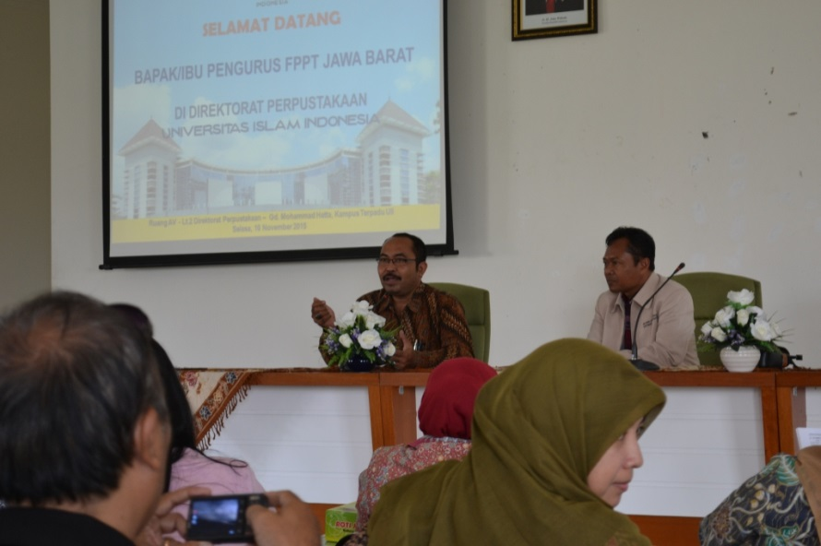
Hilman, sebagai Ketua FPPT JABAR dan Kepala UPT Perpustakaan UNPAS, bersama Direktur Direktorat Perpustakaan Universitas Islam Indonesia memberikan sambutan pada acara Studi Banding FPPT JABAR, 9-13 Nopember 2015
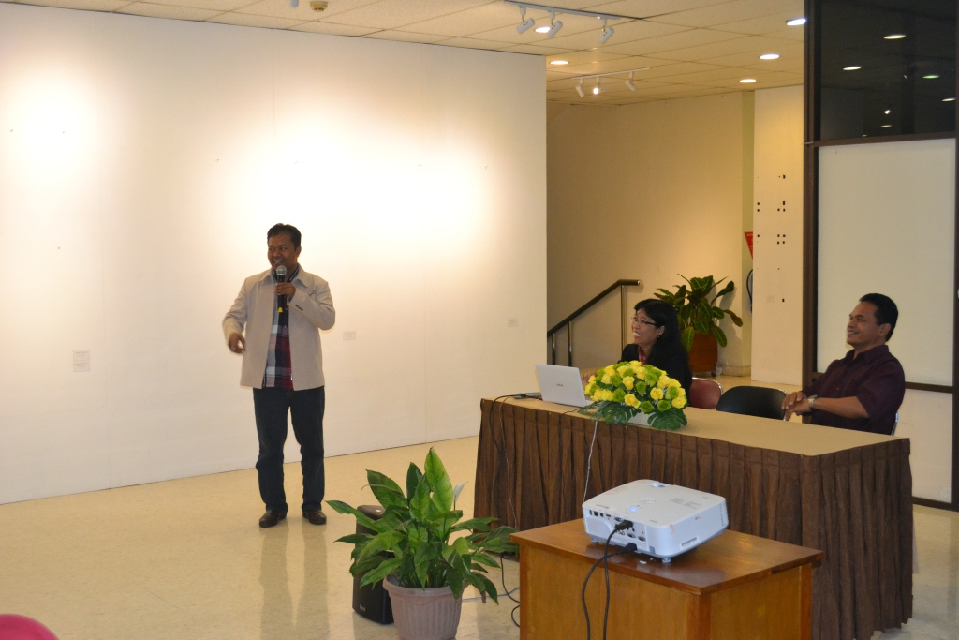

Hilman (Kepala UPT Perpustakaan UNPAS) sebagai Ketua Delegasi FPPT JABAR memberikan sambutan sekaligus perkenalan FPPT JABAR kepada Perpustakaan Universitas Sanata Dharma, 10 Nopember 2015

PESERTA STUDI BANDING (BENMARKING) FPPT JAWA BARAT

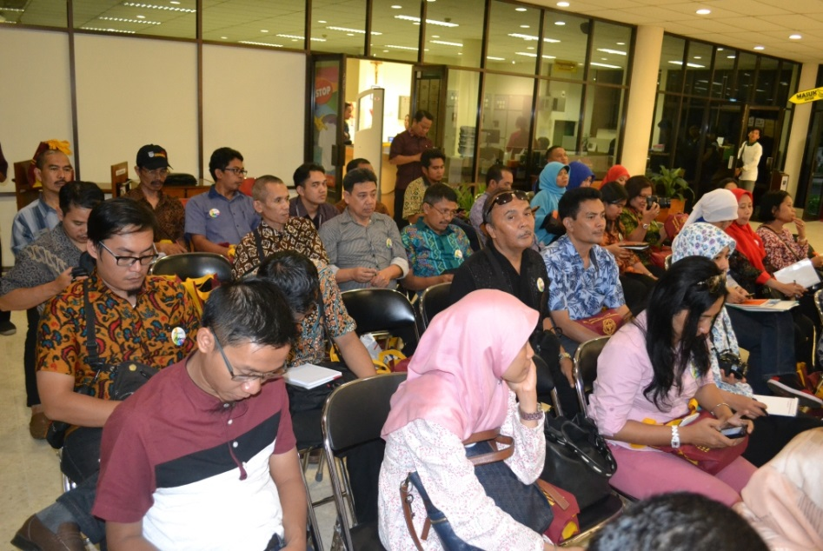

DIREKTORAT PERPUSTAKAAN UNIVERSITAS ISLAM INDONESIA

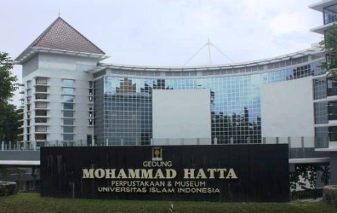

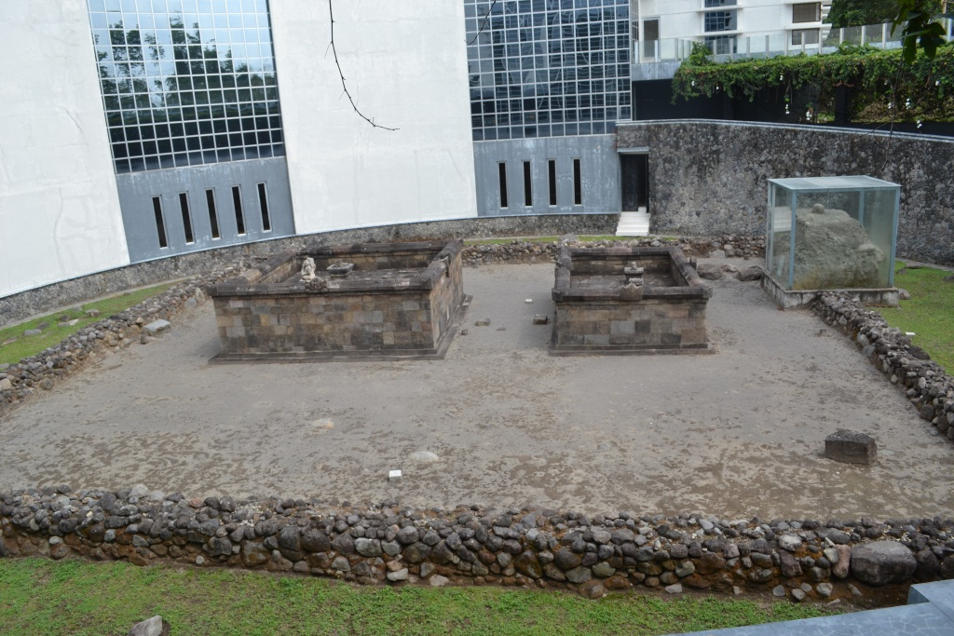
SALAH SATU KEUNIKAN PERPUSTAKAAN UII, ADA SITUS CANDI DI DALAM GEDUNG PERPUSTAKAAN

PERPUSTAKAAN UNIVERSITAS SANATA DHARMA
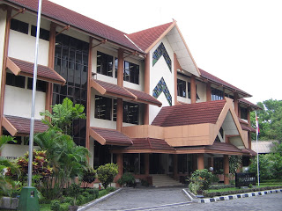

PERPUSTAKAAN UNIVERSIAS DIPONEGORO
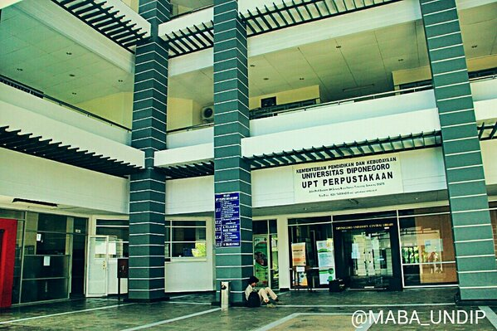

PERPUSTAKAAN SOEGRIJAPRANATA
